So Freunde, jetzt geht es Los ! FRANKFURT AM MAIN
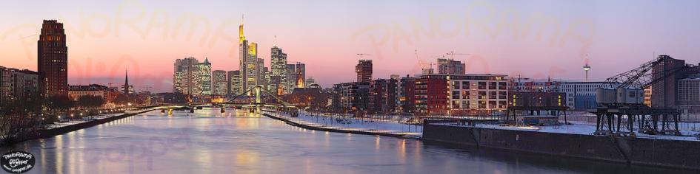
Hotel:
Hotel INNSIDE Frankfurt Niederrad
50°08′ 06″ N, 8°82′ 85″ Herriotstraße 2, 60528 Frankfurt am Main
+49 180 2 121723
Parkplätze sind vor dem Hotel genügend vorhanden. Wer möchte kann für 10€ extra auch im Hotel parken.

Freitag: START ca. 20:00 UHR (wenn gewünscht)
Dies ist unser Anreisetag, nachdem wir uns gesammelt haben, könnten wir mit der S-Bahn zum Hauptbahnhof (nur eine Station), und ein wenig über die Taunusstrasse flanieren. Hier kann man(n) „billig“ trinken, essen, schlafen und sich diverse Haushaltsartikel unter rötlicher Beleuchtung ansehen. ;-)
Essen kann man natürlich aber auch im Hotel…

Samstag: START 9:00 UHR !
Trocken:
Rundfahrt auf den Feldberg (ca. 30min.). Hier gibt es (leider nicht immer) eine schöne Aussicht; alleine die Fahrt dorthin lohnt sich.
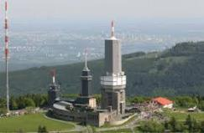
50° 13′ 55″ N, 8° 27′ 26″ O - Grosser Feldberg, 61389 Schmitten

Nass:
Bei schlechten Wetter fahren wir in die Klassikstadt
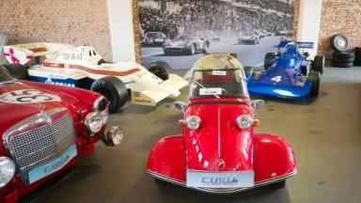
50°13′ 16″ N, 8°75′ 65″ O - Orber Strasse 4a, 60386 Frankfurt am Main

Das Gruppenfoto mit Autos machen wir auf dem Weg zum Mittagessen !
Mittagessen: START 12:00 UHR !
http://www.derwaldgeist.de/ Essen, Essen, Essen. Wer hier die Portion wohl schafft?
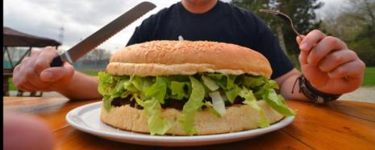
50°07′ 73″ N, 8°41′ 92″ O Schloßstraße 70, 65719 Hofheim

Nachmittag: START ca. 15:00 UHR
Wie sich das für Frankfurt gehört, geht es auf die Zeil (Bei jedem Wetter, eventl. Schirm mitnehmen)! Wir starten wieder vom Hotel mit der S-Bahn zur „Konstablerwache“.
Die Zeil ist eine der größten Einkaufsmeilen Europas und bietet neben vielen einzelnen Geschäften, auch eins, zwei große Einkaufszentren mit wunderbarer Architektur. Von der Zeil geht es durch die Fressgass zur Alten Oper.
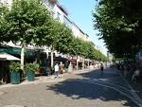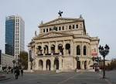
Von dort geht es dann auf den Maintower auf den 52 Stock (!):
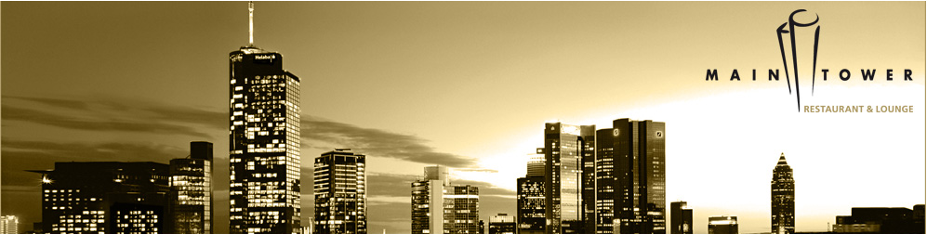
Neue Mainzer Straße 52-58, 60311 Frankfurt am Main
Nach einen Abstecher zum Römerberg, geht es dann, die Skyline im Blick über den Eisener Steg gehen. Hier hat man einen Atemberaubenden Blick auf die City.
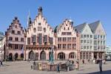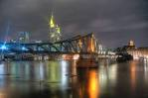

Abend: START 19:00 UHR !
Abendessen gibt es beim Atschel! in Alt Sachsenhausen bei Äppelowei, Rippchen mit Kraut, grüner Soße, oder sonstiges. Ein Blick auf die Speisekarte lohnt vorab!
Wallstraße 7 · 60594 Frankfurt am Main
Ausklingen lassen wir den Abend in einen der Vielen Kneipen von Sachsenhausen (eventl- mit Livemusik ?) in der Klappergasse. (Laut Internet gibt es in Sachsenhausen 72 Kneipen!)
Der Rundgang in Frankfurt (bitte umschalten auf „zu Fuß“, dann klappt der Link in Maps…)

Sonntag:
Da hier natürlich nachmittags hier schon ein paar wieder fahren möchte/ müssen fällt es mir hier schwer zu planen. Folgendes könnte ich anbieten:

Einstündige Schiff-Panoramafahrt
Die beste Aussicht auf die Frankfurter Skyline – und Erklärung aller Sehenswürdigkeiten.
Fahrpreis € 8,90 / Kinder € 6,00 (4 bis einschließlich 13 Jahre)
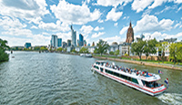
Oder:
Palmengarten !
Über 140 Jahre Tradition und die Vielfalt von 13.000 subtropischen und tropischen Pflanzen machen den Palmengarten zum beliebten Erholungsort für Jung und Alt !
Für die etwas Fußkargen gibt es den Palmen-express „Mit der Bahn quer durch den Garten!“
Preis Erw. 7 Euro / Kinder / Palmen-Express Erw. 2€ / Kinder 1€
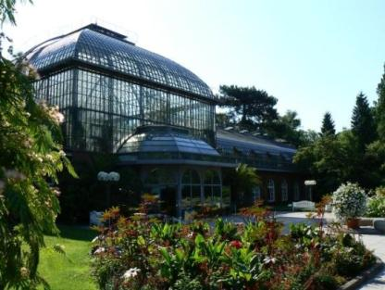
Oder
Frankfurter Zoo
Im Zoo Frankfurt leben rund 4500 Individuen aus ca. 500 Tierarten. Die meisten Tierarten sind im Exotarium und im Grzimekhaus untergebracht.
Preis: Erw. 10€ / Kinder 5€
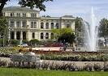

Am Nachmittag: START 15:00 UHR (wenn gewünscht; einige haben schon Tickets)
FlicFlac! Die Zuschauer erwartet eine einzigartige Show auf einer Drehbühne voll neuer, tollkühner und irrsinniger Ideen mit Weltklasse Artisten und Comedy vom Feinsten. Eine Live-Band mit Surround Sound und teilweise mobilen Lautsprechern begleitet mit eigens komponierter und arrangierter Musik das Spektakel. Licht-, Laser-, Feuereffekte und Pyrotechnik begleiten diese aufregende Show.
Tickets solltet Ihr im Vorverkauf kaufen.
Preise für die 2 Stunden Show zwischen 32,90 und 54,90€.

Letzter Hinweis: Für die Kostenbewussten, würde ich eine Frankfurt-Card nehmen. Mit dieser können wir 2 Tage alle öffentlichen Verkehrsmitte nutzen (wichtig für den Abend in Sachsenhausen!), es gibt im Maintower und für die Schifffahrt 20%, Palmengarten und Zoo sogar 50% Rabat.
Die Frankfurt-Card kann man auch im Hotel erwerben! 